Atelier fresque du climat
1 à 2h suivant les objectifs et donc les modalités choisies
Idéal = groupe de 8 participants

Matériel à prévoir et à mettre en place avant :
- Support assez grand : nappes papier (au moins 1mètre sur 2), directement sur table, ou sur mur, ou sur baie vitrée
- Jeux d’images « kid » triées par lots
Lot n°1 : 4, 7, 13, 18, 21
Lot n°2 : 3, 16, 17, 20, 26, 37
Lot n°3 : toutes les autres cartes
- Patafix ou scotch de peintre (replié pour être double face) pour pouvoir repositionner les cartes, relire ce qui est au dos…
- Crayons à papier + gommes, règles pour les premières flèches et feutres pour finaliser la fresque
- Post-it
- Pistes d’entrées programmes autour du Changement Climatique
- Un support pour noter les questions des participants

Animation :
5 à 10 min de présentation
- Montrer, rapidement, au groupe la production à laquelle on souhaite aboutir
  - Exemple 1 : correction sur carte de fresque du climat

  - Exemple 2 : photo d’une fresque en train de se construire (ci-après).
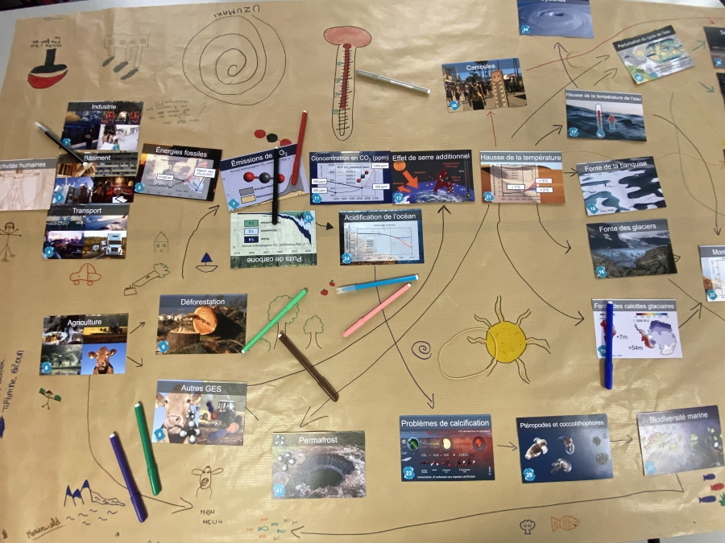

- Expliquer qu’il faudra donc trouver les liens entre différentes causes du CC et leurs conséquences, en discuter, dans le respect (…) et se mettre d’accord sur la façon de les organiser les unes par rapport aux autres.
NB : attention à ne pas éduquer par la peur ni par le reproche

30 à 45 min de manipulation de la fresque
- Distribuer les cartes du lot n°1 aux participants.
- Inviter un volontaire à présenter une carte (image, commentaire) puis à la poser, où il veut.
- Inviter ensuite chaque participant qui pense qu’une de ses cartes est reliée à une carte déjà posée à la présenter au groupe (image, commentaire) et à proposer un emplacement sur la fresque et un ou plusieurs liens (à tracer au crayon à papier).
- Laisser les participants discuter pour positionner les cartes et flèches sur le support.
  - Prévoir un temps limité et/ou un moyen d’arriver à un consensus (tous sont d’accord) ou à un consentement (personne ne s’oppose).
  - Méthode à choisir et adapter à chaque groupe en fonction de son comportement.
  - Ne « fixer » les cartes que si tout le monde est d’accord et ou si ceux qui s’opposent n’ont pas de solution meilleure à proposer.
- Distribuer les cartes du lot suivant. Répéter les étapes 5 à 7

En fil rouge, en constatant les enchainements causes/conséquences du changement climatique :
- Faire le lien avec les enseignements : demander aux participants sur quelles causes/conséquences ils travaillent dans les différentes disciplines ?
- Noter les questions des participants (qui ne trouvent pas de réponses satisfaisantes dans les échanges au sein du groupe), sur les images choisies, sur les commentaires, sur les concepts, sur les phénomènes…
Cela peut être des questions sur le besoin d’éclaircissements scientifiques, sur des ressources ou partenaires à trouver, etc.

15 à 30 min de mise en perspective
- Réfléchir aux pistes d’actions, aux solutions possibles dans l’établissement (en lien avec les enseignements si pas fait en fil rouge).
- Ecrire ces idées sur des post-it à rajouter sur la fresque.

30 min le cas échéant (si plusieurs groupes ont travaillé en parallèle)
- Temps de découverte des autres fresques (des différents groupes) et des questions posées.
- Echanges sur les idées d’actions.

Prolongement : adapter le jeu en le contextualisant pour l’établissement, en prenant d’autres photographies et images pour présenter les causes, conséquences à partir d’exemples locaux mais aussi les solutions et les actions à développer…

